**ПРОЕКТ ІНФОРМАЦІЙНОЇ СИСТЕМИ ДЛЯ ЗБОРУ, ОБРОБКИ ТА АНАЛІЗУ МЕТЕОДАНИХ**

*Рудніченко М.Д., Носов М.Б.., Шибаєв Д.С.*

Приватне акціонерне товаривство «Виший навчальній заклад«Міжрегіональна академія управління персоналом»»

*Анотація:* в даній роботі було розглянуто проект клієнт-серверної інформаційної системи для збору, обробки та аналізу метеоданих.

*Ключові слова: інформаційні системи, метеодані, збір даних, аналіз даних.*

Призначення проекту, що розробляється в рамках даної роботи, полягає в забезпеченні зручного інструмента для збору, обробки та аналізу метеодних

Розроблена система пропонує копистувачу наступний об’єм функцій, рисунок 1.

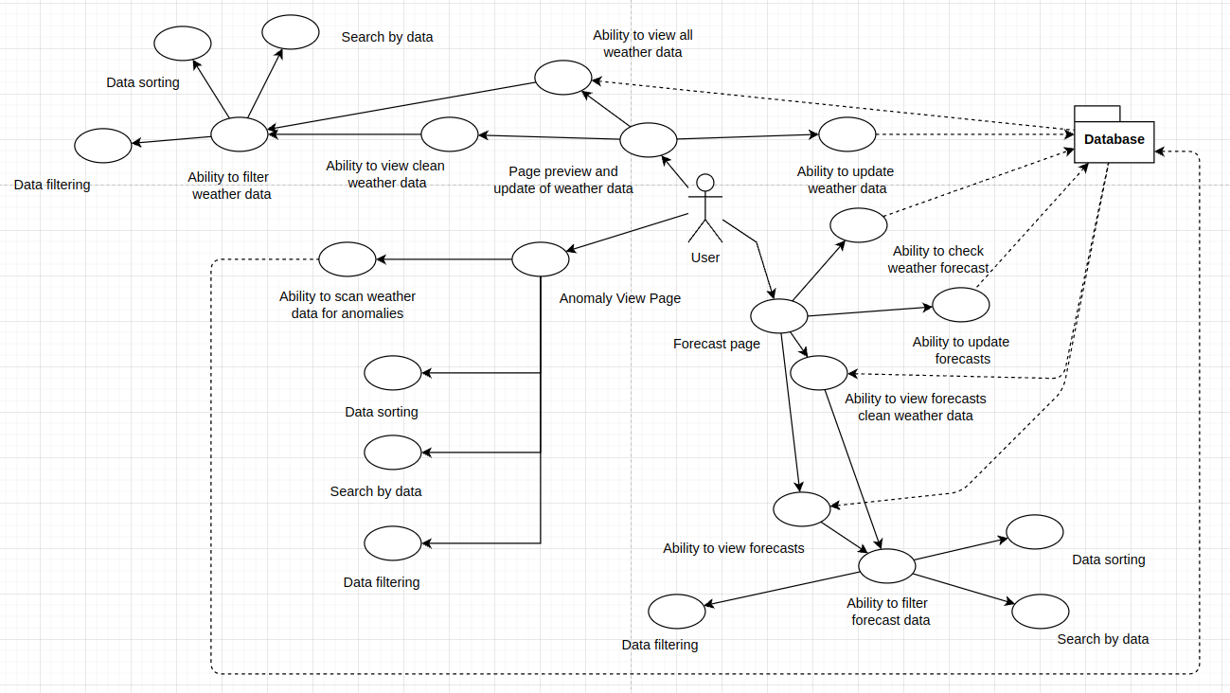

Рисунок 1 - Діаграма варіантів використання

З найголовніший функцій можна визначити функції пушуку аномалій та розрахування метеорологічного прогнозу.

Оновлення прогнозу. На сторінці перегляду прогнозів користувач має можливість оновити зроблений системою прогноз, ця функція потрібна для тестування алгоритму прогнозування, та використовуется коли нових данних не має або сервер оновив нейромережі які працювали з даними.

Запуск алгоритма пошуку аномалій. На сторінці перегляду аномалій користувач має можливість оновити список знайдений аномалій, ця функція потрібна для тестування алгоритму пошуку аномалій, та використовуется коли нових данних не має або сервер оновив нейромережі які працювали з даними.

Можливість проведення тестування ефективності навчання нейромереж на сирих та «чистих» метеоданих. Процесс тестування починается з того що нейромережа для пошуку аномалій пробігає данні, формує два списки данних, на цих списках вчаться нейромережі прогнозування метеоданих та погодних явищь, пілся цього ці нейромережі проходять тестування на сирих та «читстих» данних де і порівнюется їх точність.

Що стусується системи в цілому то вона має MVC архутектуру та складається с декількох програмних модулів. Система представляє собою веб-додаток який написаний мовою Python з використанням фреймворку Django. Даний фреймворк дозволяє зручно організувати структуру веб-сторінок та їх шаблонизацію, а також надає зручні інтерфейси для спілкування з базою даних. Основна структура системи відштовхується від шаблону MVC, оскільки саме він використовується в даному фреймворку. Моделі нейронних мереж були побудовані за допомогою фреймворку TensorFlow 2, він дозволяє зручно розробляти та тестувати створені нейронні мережі.

Ключовими модулями в системі є: модуль збору метеоданих, який відповідає за парсинг різних ресурсів з метою оновлення поточної бази метеоданих у системі, модуль нейронних мереж, що проводить розрахунки на основі зібраних метеоданих, також цей модуль займається фільтрацією аномалій у даних та модуль побудови графіків для наочного відображення характеру наявних даних.

Як конкретний приклад наводяться два класи системи. Клас Parser має вхідний метод у якому організується весь процес збору даних, починаючи з формування веб-запитів, а також використовуючи бібліотеку BeautifulSoup 4 отримує “сирі” дані з вибраних ресурсів і передає їх у метод обробник, який перебираючи отриману інформацію виділяє з неї ті метеорологічні змінні, що цікавлять систему, оформляючи кожен рядок даних у словнику та повертаючи відповіддю їх список. Клас ForecastSummaryModel це один із класів описують інтерфейс взаємодії з однією з нейронних мереж, а саме з відповідальною за визначення погодного явища за наявними метеоданними. У даному класі містяться методи завантаження моделі із заздалегідь підготовлених файлів, методи нормалізації та аналізу даних, методи оцінки точності розрахунку нейромережею.